教育部104年尖端科技人才培育獎學金行政契約書
教育部104年尖端科技人才培育獎學金行政契約書
(可自行影印所需使用份數)
甲方：教育部
乙方：尖端科技人才培育獎學金甄試錄取者 （填寫時務請詳閱契約內容）。
茲經甲乙雙方協議，由甲方補助乙方依照乙方原申請及甲方審定之大學校院系所(學校/系所名稱： / ）
及研究計畫(計畫名稱： /研究領域 ），前往 (國名)留學，經議定條件如下，並同意本契約所附之其他文件及尖端科技人才培育獎學金甄試簡章之相關規定，均屬本契約之內容：
第 一 條 乙方於本部公告錄取名單後，應即檢附報名時原申請大學校院之博士班無條件同意入學許可/註冊入學證明或在學證明文件(該文件須載明註冊入學年月日)、受獎生資料單、受獎生出國留學申請書及已填妥之本獎學金行政契約書正本1式3份，親自或委託代理人至甲方辦理核定獎學金資格及申領起訖期間；報名截止日前已在國外修讀碩、博士學位者，另應繳交在學系所開立之尚餘所修讀博士學位期間，自104年7月1日起算1年以上之證明。乙方應於104年9月30日以前與甲方簽訂契約，逾期喪失獎學金資格。最遲應於104年12月31日以前辦妥出國手續，並啟程出國留學，逾期未出國者視為放棄。
1
第 二 條 本獎學金受獎生每人每年核發美金4萬2千元。
第 三 條 本獎學金年限最長為3年，期滿者不得再申請，且領受本獎學金期間，第1年至第3年間學業不得中斷。但特殊情形經學校保留學籍並獲本部同意者，不在此限。實際核發獎學金起訖日期，依報名時入學狀況，起始日分以下2類：
一、報名時已在學就讀：以乙方與甲方簽訂完成行政契約書，並經甲方核定受獎期間自簽約完成日之當月1日起算。
二、報名時已取得入學許可尚未入學：以乙方與甲方簽訂完成行政契約書，經甲方核定錄取獎學金資格，並正式註冊入學就讀之當學期(季)註冊日/開課日當月1日起算。
迄至乙方畢業、休學、退學或離校日當日為止。乙方溢領之獎學金，應按乙方當年實際在學日數之比例計算，全數報部繳回國庫。
前項事由發生日，係以學校所開立之證明文件為主，未能提出具體證明文件者，應繳還當年度全部獎學金。
乙方有前項規定應返還獎學金之情事者，應於接獲我國駐外單位(以下簡稱駐外單位，參閱本部國際及兩岸教育司網站資料)或甲方通知後90日內返還，逾期不返還者，依本契約有關追償獎學金之約定辦理。
第 四 條 乙方尚未入學者應於抵達留學目的地（已在學就讀者應於取得甲方核定獎學金公函）14日內，填妥抵達國外報到單（如附件6），連同甲方核定獎學金公函、護照基本資料頁、入出境日期戳記頁、簽證頁或簽證文件影印本各1份，郵寄留學地之駐外單位。
2
第 五 條 第1年獎學金可選擇於國內或向駐外單位申領，於國內申領者得於簽訂行政契約時，併附第1年獎學金申請書正本（如附件7）、入學許可(註冊)證明文件或在學證明、護照基本資料頁、留學國簽證(頁)文件等證明影印本及請款收據（如附件8）正本各1份向甲方申請，經甲方審核無誤後，始得撥付獎學金款項至乙方指定之國(內)外美金帳戶(本項獎學金一律以美金匯撥，作業時間約需1-2個月)。
於國外申領應持前項相關資料向駐外單位申請核發第1年獎學金 (由駐外單位轉發，作業時間約需2個月)。經駐外單位函報甲方審核無誤後，始得撥付獎學金款項至駐外單位帳戶，再由駐外單位轉付予乙方。
凡赴美國留學（含博士後研究者），限申請DS-2019 FORM，由美國權責機構據以核發J-1簽證。（有關J-1簽證相關事宜，請逕洽美國在臺協會瞭解。）第1年獎學金核發日，以乙方與甲方簽訂完成行政契約書並經甲方核定受獎期間、正式註冊入學就讀之當學期(季)註冊日/開課日及繳交J-1簽證日發生日較後者核發。(如：申請人於該年度8月5日簽訂行政契約書並經甲方核定受獎期間，於9月15日正式註冊入學就讀，而J-1簽證於10月20日辦妥交予甲方，以發生日較後之10月20日始得核發獎學金。)J-1簽證最遲應於當年度12月31日前辦妥並繳交，逾期未繳交者視為放棄本獎學金申領。
第 六 條 續領第2年及第3年獎學金者，應於規定期間內提具前一學年在校學業成績單、指導教授評量信函（如附件9），及新學期(季)註冊入學證明文件或在學證明書影印本、獎學金申請書，經駐外單位初核，轉送甲方審查合格後，依規定逐年審查核發第2年及第3年獎學金。
3
經指導教授評量成績不佳，且無改善之希望者，駐外單位得報請甲方終止其獎學金之受領，乙方不得異議，並應於甲方通知發文日起90日內返國履行義務或償還已領取之本獎學金全額。
第 七 條 乙方錄取後不得轉換本部核定錄取之學校系所博士班課程，但有正當理由並提出具體說明，且事前應填妥擬轉換前往就讀學校申請書，轉換就讀於世界前30所大學校院系所、先進國家重要國家發展實驗室或世界級研發單位之博士班課程，經甲方同意者，不在此限。
乙方申請轉換原錄取大學校院系所，未經甲方同意，任意變更者，喪失受獎資格，不得續領本獎學金，當年度已領取之獎學金，並應全數繳還甲方。
第 八 條 乙方領取本獎學金期間，不得同時領受我政府機關、學校之獎學金。經查出違反本規定者，應負相關法律責任，並應繳還已領取之本獎學金全額。
第 九 條 公費生及有實習或服務義務者（如師範校院公費生、軍警校院生、軍人、警察、公務人員等），應自行依其身分所涉之相關法令規定辦理留學事宜，經甄審錄取者，不得以具前述身分為由申請延緩出國留學。具有役男身分者，其出國依兵役法及相關規定辦理。
第 十 條 乙方在領取本獎學金或自費延長留學期間每年之最後1個月，應填寫留學進修報告單（如附件10）正本1份，並連同指導教授評量信函或畢業證書(已畢業者)，逕送所屬轄區之駐外單位審核，由駐外單位驗核是否有需返還獎學金之情事。
4
乙方如未按時繳交前項資料時，駐外單位應通知乙方補繳，經通知補繳，逾30日仍未繳者，甲方將視乙方該學期或學季不在學，依本契約有關追償獎學金之規定辦理。第1年如被追償獎學金者，第2年及第3年不得再申請續領本獎學金。
第 十一 條 乙方在支領獎學金期間得自費返國探親或蒐集研究資料，其返國停留期間，每年（指1月1日至12月31日）總計不得逾90日(留學之第1年及最後1年返國停留期間之計算，係按乙方實際在校日數之比例計算)。
乙方因自身懷孕及分娩，自懷孕開始至分娩後子女滿3歲前，持合法醫療機構或醫師證明書及就讀學校保留學籍同意函(含保留學籍起訖時間)，得另向駐外單位申請產假50日及至長2年之育嬰假，請假期間學籍不得中斷，且前述請假期間即停止發給獎學金，已核發之獎學金應按乙方當年實際在校日數之比例計算，繳還溢領金額予駐外單位，並自請假結束返校就讀日起，依規定賡續向駐外單位請領所餘期間之獎學金。學籍中斷即應返國履行服務義務，且應於學籍中斷起始日90日內返國報到。
乙方返國或在留學國以外之地區未經核准逾期停留，經駐外單位查證屬實者，乙方應於接獲駐外單位通知書90日內向甲方或駐外單位依比例計算繳回所逾日數之獎學金。
第一項之申請，乙方均須於啟程日60日前向駐外單位提出書面申請。但有特殊或緊急事故者，應先以電子郵件、傳真或電話向駐外單位報備，並於14日內補送申請資料至該駐外單位。
第 十二 條 乙方支領獎學金留學期間屆滿，有延長續於國外留學之需要者，得於支領獎學金留學期間屆滿90日前，填妥自費延長留學期間申請書(如附件11)，向所屬轄區駐外單位申請延長，由駐外單位審核，並副知甲方，每次以1年為限，合計不得超過4年，並應逐年檢附下列文件申請。但未在留學國繼續學業或中斷學業返國及逾期停留留學國以外地區者，不得申請：
5
一、留學校院指導教授說明函(說明就讀狀況、延長之必要及博士論文進行情形等)。
二、在學證明（如非以英文記載，須附英譯本）。
乙方在駐外單位核准之自費延長留學期間，所有費用均由乙方自行負擔；乙方未依前項規定申請自費延長或已申請自費延長4年期滿，未依規定返國報到者，甲方得依第十六條要求償還獎學金。
第 十三 條 乙方得於自費延長留學期間屆滿90日前，依前條規定辦理自費延長期滿時，仍因情形特殊，而有延長自費留學期間之必要者，得依前條第一項規定檢具相關文件，向所屬轄區駐外單位再申請延長1年，並以2次為限。
前項乙方超過4年之自費留學申請案，所屬轄區駐外單位應加註初核意見，函送甲方參酌下列因素據以審核：
一、取得學位所需時程。
二、繼續在校修習之必要。
三、學門或實驗室等特殊需求。
第 十四 條 乙方在每一自費延長留學期間，返國探親、蒐集研究資料或在留學國以外地區停留，總計不得逾90日，如逾90日，除因學業上需要或自身懷孕、分娩，依第十一條規定，向駐外單位提出書面申請，並經甲方核准者外，乙方應於甲方通知發文日起90日內返國履行義務或償還已領取之之本獎學金全額，逾期不履行者，依第十六條辦理。
6
第 十五 條 乙方在國外留學取得博士學位，接受國外大學校院或學術研究機構聘請從事博士後研究者，應於取得博士學位後30日內提出申請文件，連同博士學位證書(如尚未取得學位證書，得暫以學位證明文件代替，嗣後繳驗學位證書)、聘書及前1年研究報告單(第1年申請者免繳)向留學地我駐外單位申請，並由駐外單位查證後，函送甲方審查，經甲方審查通過，乙方得自取得博士學位起繼續自費從事博士後研究。
前項申請應逐年辦理，研究期限最長3年，期滿應於90日內返國報到。乙方自費從事博士後研究期間，應依駐外單位之規定，並與留學地駐外單位隨時保持聯繫。
第 十六 條 乙方違反本契約規定，有應償還獎學金情事者，甲方或駐外單位得依職權或依乙方之申請，通知其償還獎學金。未償還前或已償還未滿4年者，不得再報考或申請本部舉辦之各類留學獎學金甄選及申辦本部留學貸款。
乙方有溢領或應償還獎學金情形時，應按甲方或駐外單位計算之受領獎學金總額，於甲方或駐外單位通知送達翌日起90日內1次償還。逾期未償還者，依照行政程序法第148條逕送強制執行。
乙方於接獲前項通知後，逾90日仍未償還者，甲方得向乙方保證人追償乙方已支領之一切獎學金。
第 十七 條 乙方於取得博士學位或博士後研究期限屆滿，應於90日內辦理返國服務，並依規定於領取第1年獎學金第1個月起算，15年內完成服務義務。
第 十八 條 乙方在取得學位後90日內，在以下機構任職，應向駐外單位提出書面申請，並由駐外單位初審後，報經甲方審查核可後，始得視同返國服務。
7
一、於排名世界百大或世界各領域TOP20之國外大學校院擔任助理教授以上之教職：指甲方參酌上海交大、Times Higher Education, US News and World Report、Webometrics、QS或其他專業機構之世界百大評比為主認定者。
二、任職於享有聲譽之學術單位或研究機構、先進國家重要實驗室或世界級研發單位重要職務：指申請人檢附資料，經由甲方認定相當於前款世界百大之機構。
三、任職於世界百大企業：指甲方參酌Fortune及Standard and Poor最新年度排名為主認定者。
乙方申請視同返國服務時，應檢附下列文件：
一、國外機構任職視同返國服務申請書（如附件12）。
二、 擬任職第一項該款機關（構）或企業之同意聘任證明文件(含聘任起訖時間、任職部門，並須註明所任職務為全職)。
三、擬任職第一項各款機關（構）或企業之簡介(含網站與申請當年度最新排名評比資料)。
四、留學期間取得國外學位證書影本(如尚未取得學位證書，得暫以學位證明文件影本代替，嗣後補繳學位證書影本)。
五、第2年申請者，並應檢附前一年度在職機關服務證明（含在職起訖時間）。
視同返國服務期間，應與其在國外留學所領獎學金期間相同，且須每年檢具在職證明、續聘任或新聘任許可文件函請就近之駐外單位審查，並報甲方核備。任職屆滿但尚未服務期滿者，即應依第十九條規定返國服務剩餘期間。
8
視同返國服務期間起算日，以甲方核准視同返國服務同意函當日及服務單位聘用起始日發生日較後者起算。(如：申請人該年度3月1日受聘於國外機構服務，報經甲方審核後於3月15日核准同意函，以發生日較後之3月15日起算服務期間。)
經本部核定視同返國服務者，應積極促成我國與當地國之產學研國際合作計畫或經驗分享(如演講、參加座談會、研討會等)。
視同返國服務期滿2個月前，應提交1份報告書，包括服務經驗分享及所有與國內產、官、學界連結歷程之完整報告，經駐外單位函報本部備查。未提交者視同未完成返國服務義務，甲方並得依第十六條規定，通知乙方償還獎學金。
履行服務義務期間屆滿，得檢具該期間乙方護照基本資料頁影本、入出境戳記頁影本、服務期間歷任職單位在職相關證明文件及前項報告書證明，並填妥尖端科技受獎生返國(視同返國)服務期滿申請書（如附件14），向所屬駐外單位提出申請，由駐外單位審核後函報甲方複核。
第 十九 條 乙方結束國外留學，應於返國後30日內，填妥返國報到單1份（如附件13），檢附國外學歷證件影本(如未取得學位，須敘明理由得免檢附學歷證件影本)、自費延長留學期間核准函影本(無自費延長留學得免檢附)、留學期間所使用之護照影本及入出境日期戳記頁影本，向甲方辦理報到，並由甲方通知駐外單位備查。
返國後未於90日內，依前項規定辦理返國報到者，甲方得依第十六條規定，通知乙方償還最後半年期獎學金美金2萬1千元。
9
第 二十 條 乙方返國在臺履行義務期間，應與其在國外留學所領獎學金期間相同，並以終止留學返抵國門當日，為計算期間之起算日，履行義務期間屆滿，得檢具該期間乙方入出境紀錄與在職證明等相關證件，並填妥尖端科技受獎生返國(視同返國)服務期滿申請書（如附件14），向甲方申請服務期滿證明。
乙方返國履行義務期間，應公私立機關(構)派遣赴國外者，須填妥申請書並檢附聘任或受僱服務證明，及當年在國內繳納所得稅證明，報請甲方審查同意；自第2年起以同事由辦理者，仍須檢附前述證明文件，逐年向甲方申請。未經甲方同意者，除該期間不計入履行義務日數外，甲方並得依第十六條規定，通知乙方償還獎學金。
第二十一條 乙方返國履行義務期間，每一年度（指1月1日至12月31日）除因公出國經甲方同意者外，當年內出國日數總計不得逾90日。惟返國報到當年與返國履行服務義務期滿當年，得出國日數依當年應在臺期間之比例計算。逾90日或逾上述比例計算之日數，未經甲方核准逕自出國，經查證屬實者，乙方或其保證人，應依乙方逾出國總日數占應在臺期間之比例，乘以留學期間所支領之全部獎學金，償還該項金額。
第二十二條 乙方應覓保證人1人作保，於乙方違反本契約規定，致發生應償還獎學金而逾期未償還情事時，須負連帶償還獎學金之保證責任，並自甲方要求履行此項責任之通知送達翌日起30日內，一次清償乙方依規定所應償還之全部獎學金。保證人未履行全部清償責任者，須依行政程序法第148條規定逕受強制執行。
10
第二十三條 保證人應為自然人且應同時符合下列二款規定：
一、具最近服務機關1年以上之在職證明（已退休者得以退休證明取代在職證明）。退休者全年綜合所得（不含退職所得）應符合本條第2款規定，如擔任保證人於當年度(或前一年度)方退休，所提前一年度綜合所得證明者，應於次一年度提供符合第2款規定之所得證明送本部備查，受獎生並應於事前再另尋1人辦理擔保，未符規定或未提供者，本部將停發獎學金。
二、其最近1年全年綜合所得(含薪資、利息、租賃、執行業務及其他各類所得)達新臺幣60萬元以上。所得證明可繳交所得稅申報書、扣繳憑單或所得稅核定書影本。（請簽名蓋章加註「與正本相符」）。
領取政府各類公費或留學獎學金赴國外進修，且尚未返國履行義務者，不得作為保證人。
第二十四條 甲方得不定期函詢對保，保證人應詳實函覆相關資料，保證人因故不能履行保證責任者，乙方應主動通知甲方。
第二十五條 保證人請求退保時，乙方應先覓妥新保證人，以書面函請甲方同意更換保證人，甲方同意更換前，原保證人仍應負保證責任，未完成換保時，乙方不得申請第2年及第3年獎學金。
第二十六條 保證人所負保證責任之期限，自乙方與甲方簽訂本契約日起，至乙方依本契約規定返國報到履行服務義務期滿日止。
第二十七條 乙方申請本獎學金所附資料及相關證明文書如有虛偽不實或不合本獎學金申請資格，經甲方查證屬實者，喪失受獎生資格，其已領取之獎學金，應全額償還，經通知限期償還逾期不償還者，依本契約有關追償獎學金之規定辦理。
11
第二十八條 乙方出國留學前，因涉案在司法機關偵審中者，甲方得停止其受獎資格，俟停止原因消滅，並經乙方檢具不起訴處分書或無罪判決確定證明書向甲方申請，始得恢復其原有受獎生資格。乙方並應自甲方核可後1年內辦妥相關程序並啟程出國留學；其經法院判處有期徒刑確定者，喪失原有獎學金資格。
依前項規定經喪失受獎資格者，其已領之獎學金應於接獲甲方追償通知後90日內償還，逾期不履行者，依本契約有關追償獎學金之約定辦理。
第二十九條 乙方在國外留學期間，有違反國家法令或嚴重損及國家利益之言行，或觸犯刑案經本國或外國司法機關判處有期徒刑確定，經甲方查證屬實者，乙方即喪失本獎學金資格；甲方並停止發給第二條所列獎學金，乙方應於甲方通知發文日起90日內償還已領取之一切費用，逾期不履行者，依本契約有關追償獎學金之約定辦理。
第 三十 條 本契約未規定之事項，依行政程序法、本獎學金甄試簡章及相關法令辦理，甲方亦得提請專案審查委員會決議後通知乙方共同遵行。
第三十一條 本契約1式3份，甲方、乙方及保證人各收執正本1份。

12
甲 方：教育部 代表人：部長 吳思華
地 址：100臺北市中山南路5號
代理人：國際及兩岸教育司司長 楊敏玲

乙 方： 乙方授權代理人：
(親自簽名及蓋章) (親自簽名及蓋章)
國民身分證統一編號： 國民身分證統一編號：
地 址： 地 址：
聯絡電話： 聯絡電話：

中 華 民 國 年 月 日
13
乙方連帶保證人：
乙方連帶保證人 | 姓 名  國民身分證字統一編號  （下欄請浮貼身分證  正反面影本） |  | 任職單位 |  | 職 稱 |  |  |  | 蓋 章
戶籍地址 |  | □□□ |  |  |  | 聯絡電話  手機
通訊地址 |  | □□□ |  |  |  | E-mail
乙方連帶保證人  浮貼身分證正反面影本 |  |  |  | 乙方浮貼身分證正反面影本  （及授權代理人浮貼身分證正反面影本）
備 註 | 註 記 事 項 |  |  |  |  |  | 註 記 人
中華民國 年 月 日
14
黏貼乙方連帶保證人所得證明及在職證明資料
中華民國 年 月 日
15
附件 1
教育部104年尖端科技人才培育獎學金受獎生資料單
貼相片處

編號
姓名 |  |  | 中文： 外文：
國民身分證統一編號 |  |  |  |  |  |  |  |  |  | 性別 |  |  |  |  |  |  | 出生  年月日 |  |  |  | 年 月 日 |  |  |  |  | □已婚  □未婚
最高學歷 |  |  | 年 大學(學院) |  |  |  |  |  |  |  |  |  |  |  |  |  |  |  |  |  |  |  |  | 系 所 | 畢業
研究領域 |  |  |  |  |  |  |  |  |  |  |  |  | 受獎  起訖年月 |  |  | 自 年 月至 年 月
國外留學  校院系所  名稱 |  |  |  |  |  |  |  |  |  |  |  |  | 國外留學  居住地址及  電話號碼
保證人  姓名 |  |  |  |  |  |  |  | 關係 |  |  |  |  | 通訊地址  、電話及  手機號碼
第1年獎學金 |  |  | □於國內申請(填國內美金帳戶資訊)  銀行/美金帳戶 帳戶名稱：  帳戶號碼： |  |  |  |  |  |  |  |  |  |  |  |  |  |  |  |  |  |  |  | □於國外申請
國外重要  關係人 |  |  |  |  |  |  |  | 稱謂 |  |  |  |  |  | E-mail
 |  |  |  |  |  |  |  |  |  |  |  |  |  | 電話
國內通訊處及緊急聯絡人與電話 |  |  | 戶籍地 |  |  |  |  |  |  |  |  |  |  |  |  |  |  | 電話及  手機號碼  E-mail
 |  |  | 通訊地址 |  |  |  |  |  |  |  |  |  |  |  |  |  |  | 電話及  手機號碼  E-mail
 |  |  | 緊急聯絡人  姓名 |  |  |  |  |  |  |  | 稱謂 |  |  |  |  |  |  | 電話及  手機號碼  E-mail
(編號由教育部填寫，受獎生毋須填寫)
16
附件 2
教育部104年錄取之尖端科技受獎生出國留學申請書
出生日期
申

請

人
姓 名
年 月 日
國民身分證
統一編號
戶 籍 地 址
服務單位與職稱
通 訊 地 址
電 話 及
手機號碼
E-mail址
留
學
資
料
研究領域
受獎
年限
開學日期
留 學 國 家
留 學 系 所 名 稱
年 月 日
檢附文件
1.國外校院入學許可/在學證明影本一份。(美國留學或研究者附 DS-2019 Form)
2.出國留學計畫書。
3.尖端科技獎學金受獎生資料單。
4.具有服務義務者須另繳服務期滿證明或展緩服務證明。
5.如已申請「教育部補助留學生就學貸款」需加填回復表。
留學校院名稱

及 其 地 址
申
請
時
間
中 華 民 國 年 月 日

申請人

簽名蓋章
附註：本申請書應於預定啟程出國日一個月前填妥並附所需文件送甲方。
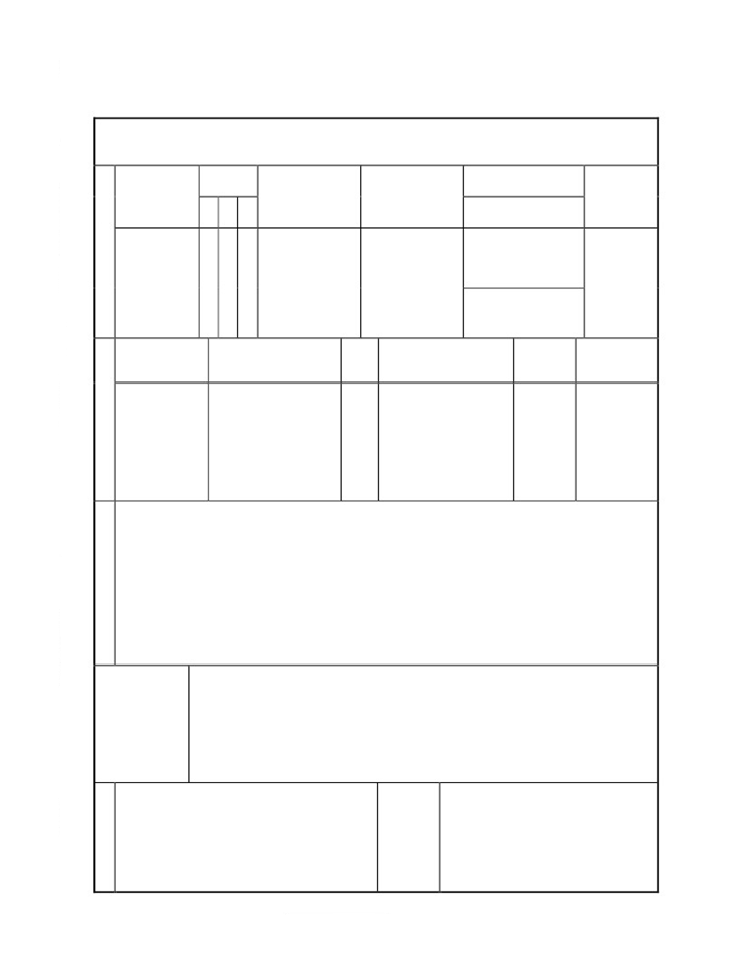
出國日期
17
附件 3
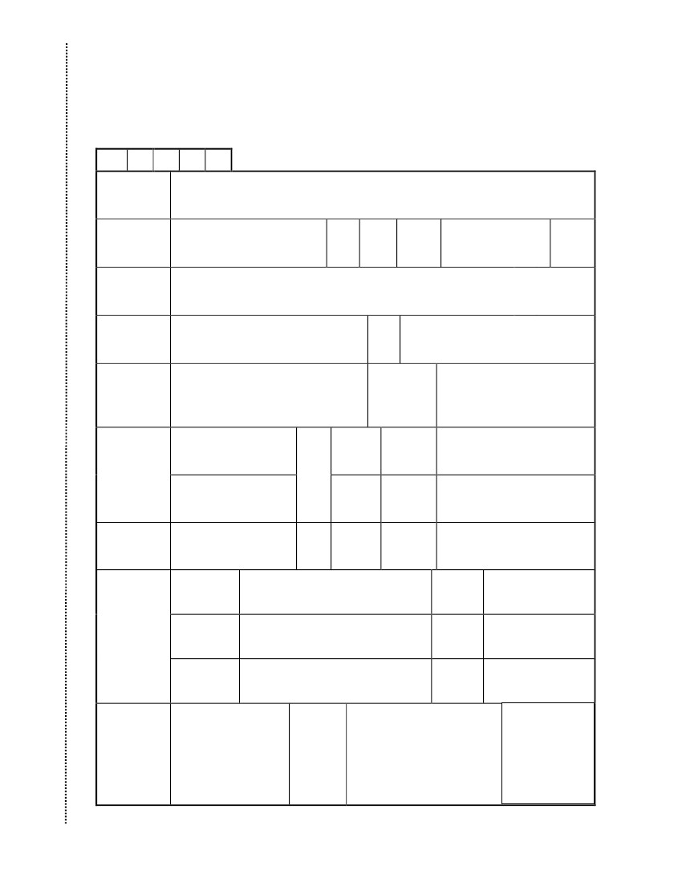
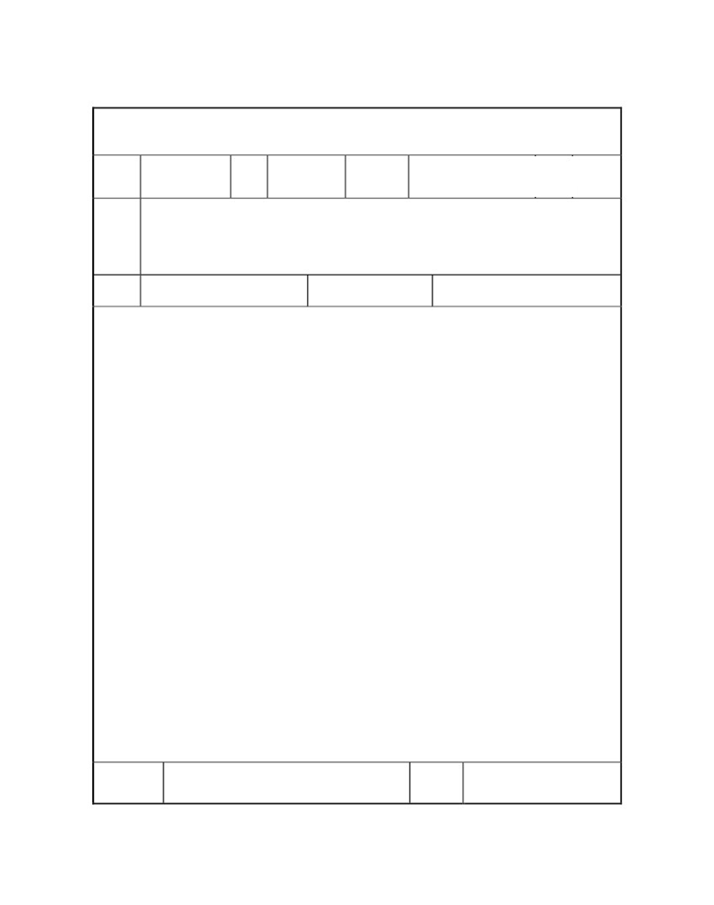
教育部104年錄取之尖端科技受獎生出國留學計畫書
姓名
留學校
院系所
及 其
地 址
學 制 □學期制 □學季制
預定留學起訖時間
年 月至 年 月
留學
國家
研究領域
留學計畫書摘要

留學計畫書包括:

一、攻讀領域、研究主題及相關細項說明

二、修課或從事相關研究重點

三、計畫修讀學位及所須時間

四、其他有利於本部瞭解留學期間研究計畫之相關說明

以上內容為利於審查作業請詳盡說明，並以A4紙張繕打後附於本頁之後。

填表時間
年 月 日
計畫人
簽 名
18

附件 4
尖端科技受獎生已申請「教育部補助留學生就學貸款」
回復表
(未申請「教育部補助留學生就學貸款」者免填本表)

學生姓名 |  | 國民身分證號  (僅需填後四碼，範例：F*****9402)
聯絡電話 |  |  | E-MAIL
手機 |  |  | E-MAIL
實際領受本獎學金之期間 | 年 月至  年 月 |  | 承貸銀行 | 銀行  分行

- 依據「教育部補助留學生就學貸款辦法」第11條規定，留學生於留學貸款寬限期內再取得我國政府提供之各項公費或留學獎助學金者，自其領受公費或留學獎助學金之日起，停止其原貸款之政府利息補貼。
19

附件 5

教育部尖端科技人才培育獎學金行政契約書簽訂授權書
立授權書人係 貴部104年尖端科技人才培育獎學金錄取生
性別：____、國民身分證統一編號： ，因故無法前來辦理
104年尖端科技人才培育獎學金行政契約書簽約手續，特授權
先生/小姐，持本人身分證影本(請書明與正本相符並簽名或蓋章)及印章
代為辦理。
此 致
教 育 部

立授權書人： （親自簽名或蓋章）
國民身分證統一編號：
國內外居住地址：
連絡電話：
E-mail：

被授權人： （親自簽名或蓋章）
國民身分證統一編號：
居住地址：
連絡電話：
E-mail：
註：被授權人應持國民身分證（正本）及印章至本部代為辦理。
中 華 民 國 年 月 日
20

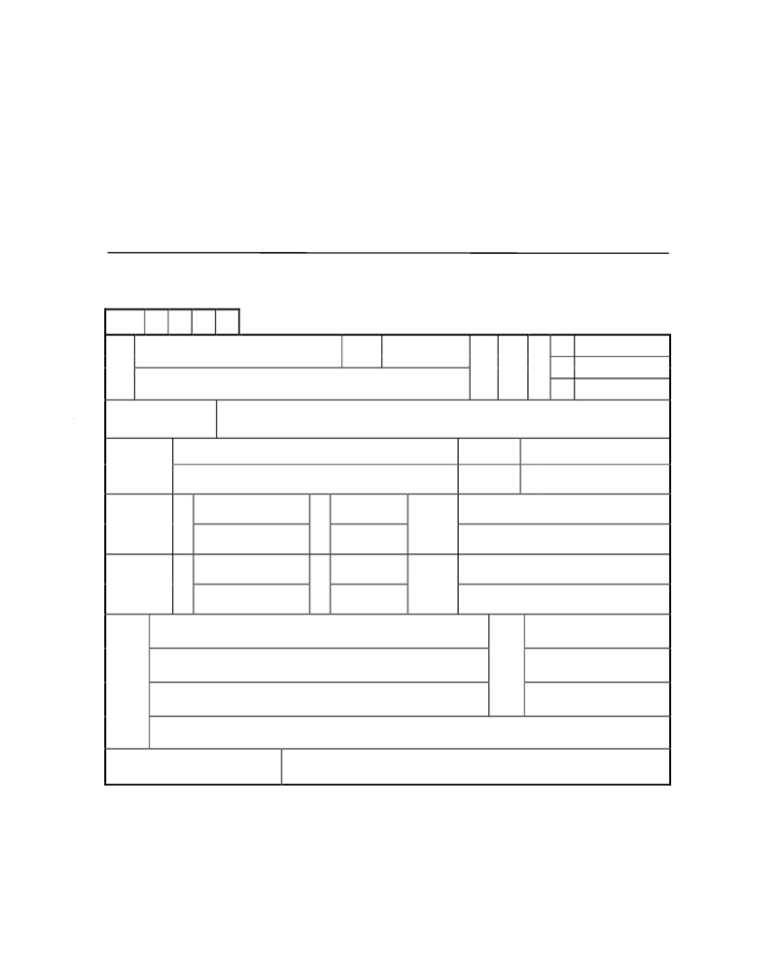
附件 6
本人係教育部 104 年度尖端科技人才培育獎學金錄取者，已於
抵達
國。
受獎生簽名：
年 月 日

教育部尖端科技受獎生抵達國外報到單
編號
中文：
姓

名
外文：
年 大學（學院）

收單
婚姻 □已婚
□未婚
女

護照號碼
自
至
姓

名
稱

謂
姓

名
稱

謂
護照效期
地 址、
電 話 及
手機號碼
E-mail
地 址、
電 話 及
手機號碼
E-mail
年
男
日
系
所
出

生
年
月
月
日
性

別
國內最高學歷
留學校院
地址
留 學 生
國外重要
關 係 人
國內
父母
或 親 屬
畢業
年 月 日
國內戶籍地址：

留學生
本人
國內通訊地址：
國外通訊地址：
E-mail：

教育部核定受獎期間核准文號
年
月
日 臺文(
電話

手機

FB/
SKYPE
)字第
號

填寄說明：請於抵達留學國後(已在學就讀者應於取得甲方核定獎學金公函）14日內填妥本單逕寄留學地我國駐外單位(請參考教育部網頁) 。
備註：
1.留學地我國駐外單位接獲留學生報到單後，應自行歸檔存管。
2.如為國內醫學院系公費生或具有其他帶職帶薪或留職停薪身分者，另須加填本報告單乙份寄原服務單位備查。
3.國外通訊地址如有變更，應即通知留學地我國駐外單位。
(編號由駐外單位填寫，受獎生毋須填寫)
年 月 日
21

附件 7

教育部104年尖端科技受獎生第 年獎學金申請書
本人係教育部104年尖端科技人才培育獎學金生，已(將)於 年 月 日抵達(前往)留學國。
姓名 | 中文： |  |  |  |  |  |  | 婚姻狀態 |  |  | □已婚  □未婚 |  |  | 性別 |  | 出生  年月日
姓名 | 英文：
留學國家 |  |  |  |  |  |  |  | 研究領域
研究計畫名稱 |  |  |  |  |  |  |  |  |  |  |  |  |  |  |  |  | 就學狀況 |  | □肄業  □畢業
就讀學校名稱、指導教授姓名及學校地址 |  | 學校名稱： 大學（學院） 系所
 |  | 指導教授姓名： |  |  |  |  |  |  |  |  |  |  |  |  |  |  | 護照號碼
 |  | 學校地址：
留學生國外重要關係人 |  | 姓名 |  |  |  | 稱謂 |  |  | 電話/手機  地址
國 內  父 母  或 親 屬 |  | 姓名 |  |  |  | 稱謂 |  |  | 電話/手機  地址
留學生  本 人 |  | 國內戶籍地址： |  |  |  |  |  |  |  |  |  |  |  |  |  |  |  | 電話  及  手機
 |  | 國內通訊地址：
 |  | 國外通訊地址：
 |  | E-mail：
學校註冊日期 |  |  |  | 年 月 日
預定(已)畢業日期 |  |  |  | 年 月 日
獎學金支領  起迄期間 |  |  |  | 年 月起 至 年 月止
附件 | □英文入學註冊證明（或在學證明）書(其他外國語文應含中文譯本1份) □成績單  □護照基本資料頁、入境留學國日期戳記頁 □指導教授評量表  □留學進修報告單(每年受領獎學金最後一個月繳交駐外單位查核) □其他：
申請時間： 年 月 日 |  |  |  |  | 申請人簽名

1.第一年獎學金可選擇於國內或向駐外單位申領，於國外申領者應備相關資料並填妥本申請書逕寄所屬駐外單位申請。
2.國外通訊地址如有變更，應即通知留學地我教育部駐外單位。

22
附件8

收 據
____年____月____日
茲收到
教育部發給104 年尖端科技人才培育獎學金
(領域別)
錄取人 第一年獎學金

金額：美金 元整
國外居住地址：
國外聯絡電話：
手 機 號 碼：
國民身分證統一編號：
護照號碼：
領款人簽名：

23

附件 9
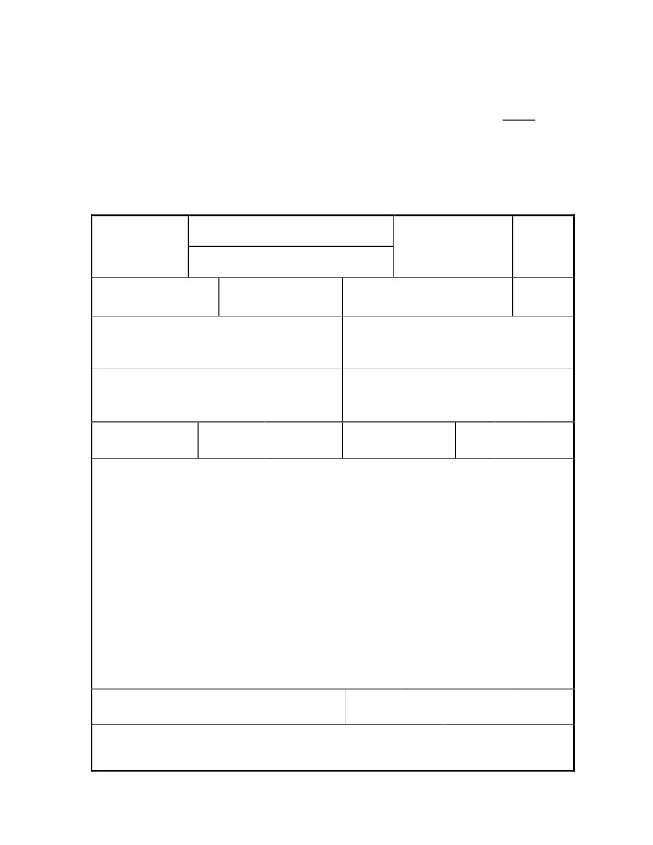
Evaluation of Research Progress for Academic Year of 2015
for Student’s Studying Abroad on Government Funds of
Ministry of Education, Republic of China (Taiwan)
中華民國教育部104年尖端科技受獎生評量表
Student’s Name
學生姓名
English
英 文：
Chinese
中 文：
Country of Study
留學國家
Available Government Funds Untill
受 獎 年 限
Major Field
研究領域
University/College/School/Department,
Address,Telephone Number, and E-Mail Address
留學校院系所及其地址、電話、電子郵件地址
Advisor's Name, Address, and Telephone, Fax and
E-Mail Address
指導教授姓名及其地址、電話、電子信件地址
Academic System
學 制
□Semester
學期制
□Quarter
學季制
Date Started
留學起始日
Month Day Year
月 日 年

Student Advisor: Please evaluate your student’s academic performance in study and research including
courses taken under your supervision, grades, participation in academic activities,
and/or research progress, etc.
指導教授：敬請評核本學年學生進修、研究情形，包括修課、成績、實習、研究進度等。
Advisor's Signature
指導教授簽名
Date ：
填表日期
Month
月
Day
日
Year
年
Please put the completed form into an envelope and mail it to the nearest Representative Office of
Taiwan.
上述各項填妥後，請受獎生裝入信封袋內併同相關資料送所屬轄區駐外單位。
24
教育部104年錄取之尖端科技受獎生進修報告單
附件 10
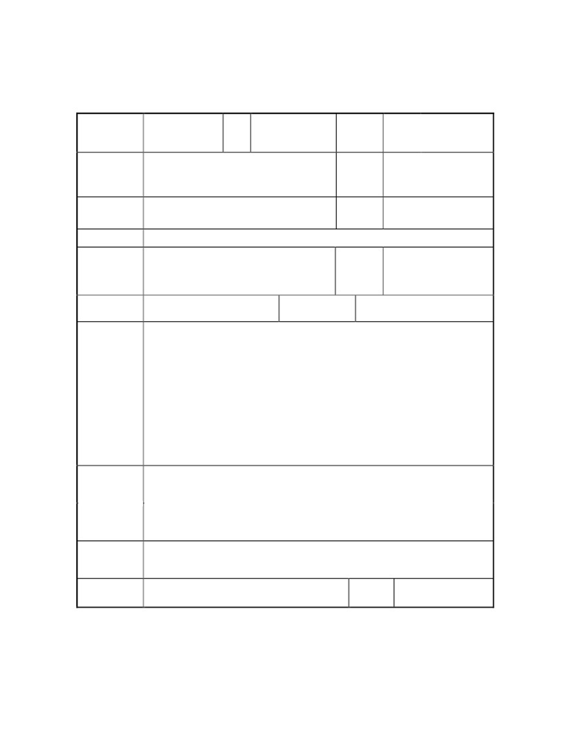
姓
名
出生
年 月 日
研究領域
學 期 自
(季)
起迄時間 至
電 話 及
手機號碼
年
年
月
月
日起
日止
留 學 國 家
( 城
市
)
留 學 地 址
通 訊 地 址
E - m a i l
留學校院或學
術研究機構及
系 所 地 址
日 期
□受 獎 期 間 自
年
月至
年
預定留學
結束日期
月 □自費延長期間 自
年
月至
年
月
（應包括進修、研究情形、成績(第1年無成績得免附)、實習、研究之進度及心得）
參 加 課 外
或 研 究
活 動 概 況
建 議 事 項
填 表 日 期
年
月
日
受 獎 生
簽 章
註：1.領取本獎學金或自費延長留學期間每年之最後一個月，應填妥本報告單，連同相關在學證明影本各乙份，逕交駐外單位查核；如係國內醫學院公費生或帶職帶薪、留職停薪人員，須另加影印本乙份寄原服務單位備查。
2.請自行依需要影印本表填寄，如不敷填寫，可另紙填附於後。

進

修

或

研

究

概

況
25

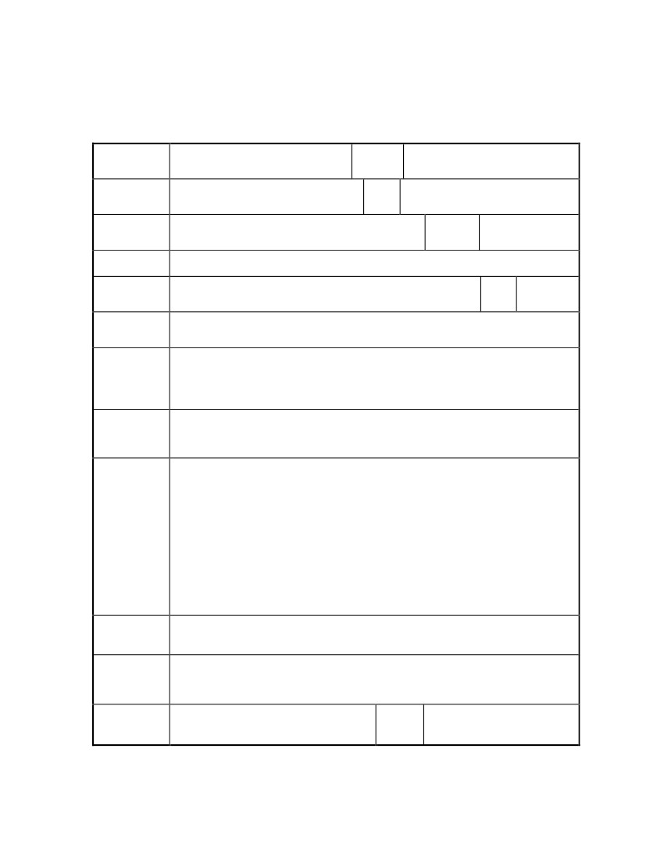
□否
□是

附件 11
教育部104年錄取之尖端科技受獎生自費延長留學申請書
姓 名
年
出 生
年月日
領域
受 獎 自
期 限 至
電 話 及
手機號碼
年
年
年
月
日
月
月
錄 取 年 度
及領域
留 學 地
通訊地址
E - m a i l
最近 1 次延
長期限紀錄
本 次 申 請
延 長 期 間
目 前 進 修
情 形
目 前 或 擬
就 讀 校 院
及 其 地 址
預 計 完 成
學 位 時 間
自
第 次申請
年
年
月
日至
月
年
至
月
日
護照
效期
年
月
年
月可獲
博士學位
目前是否具
有在職公教
人 員 身 分（服務機關及職稱：
其 他
(服務機關及職稱： ）
□帶職帶薪
□留職停薪
受獎生
簽 章
註：請自行影印本申請書詳實填妥，附指導教授說明函及在學證明等正本各乙份逕寄留學地我國駐外單位。如係國內醫學院公費生或帶職帶薪或留職停薪人員須另繳原服務單位同意函。
進

修

計

畫

及

進

度
26

附件 12

年度教育部尖端科技受獎生於國外機構任職視同返國服務申請書

※本項申請之國外任職機構聘僱許可文件需註明所任職務為全職(Full-time)，方可報部核辦。
※第一年申請者得免繳在職證明。
中文姓名
領取獎學金期間 | 年 月 日至 年 月 日止
任職國外單位  (請勾選) | 世界百大或世界各尖端領域TOP20之國外大學校院 |  | 當地國政府立案享有聲譽之學術單位或研究機構
任職國外單位  (請勾選) | 先進國家重要實驗室或世界級研發單位 |  | 世界百大企業
機關名稱
任職部門(單位)
聘僱許可文件起訖日期 | 年 月 日至 年 月 日止
是否已檢附所任職務  為全職之證明 | 是  否
所屬駐外單位 |  | 駐外單位初審  (由駐外單位填寫) |  | 通過 不通過
任職國外單位簡介
(請以中文說明)
並附詳細介紹資料於本頁之後
申請者簽名 |  | 申請日期 |  | 年 月 日
27

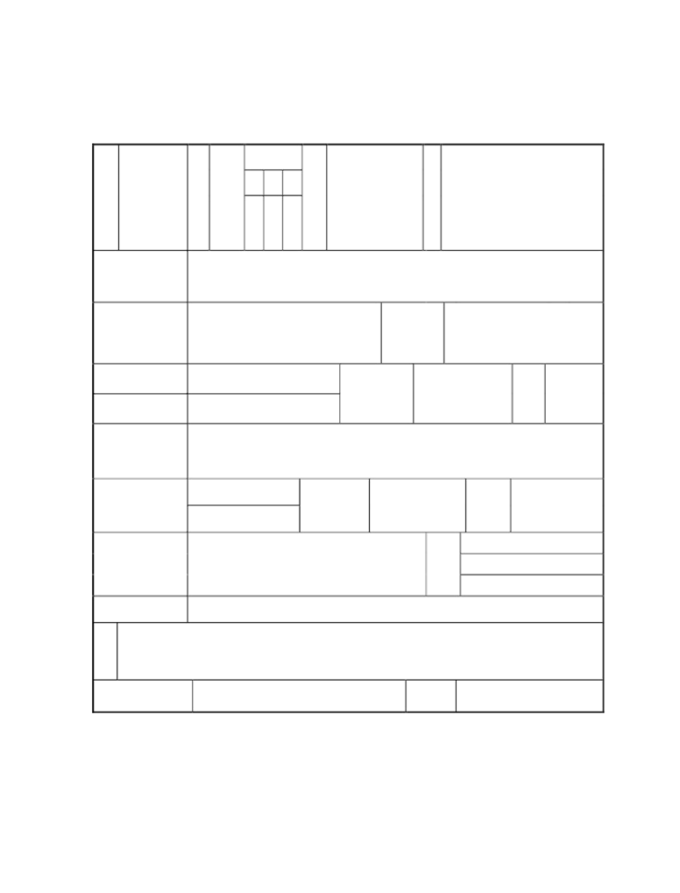
教育部104年錄取之尖端科技受獎生返抵國內服務報到單

(公)
(住)
手機號碼
國內通訊地址
聯絡
電話

E - m a i l
備

註
填 表 日 期
年
月
日
受獎生
簽 章
說 明：1.尖端科技受獎生結束國外留學，應於啟程返國30日前，填妥返國服務報到單1份，函請所屬駐外單位，通知甲方備查。
2.於返國後30日內，應檢附已填妥之本報到單正本、國外學歷證件影本(如未取得學位，須敘明理由得免檢附學歷證件影本)、自費延長留學期間核准函影本(無自費延長留學得免檢附核准函影本)、留學期間所使用之護照基本資料頁影本及入出境日期戳記頁影本，郵遞予甲方辦理返國報到。(影本須註明「與正本相符」並簽名及蓋章)。
3.返國後未於90日內依第19條規定辦理返國服務報到者，甲方得依第16條規定，通知乙方償還最後半年期獎學金美金2萬1千元。
附件 13
出入國境日期
返國後現職
到職日期

年 月 日
服務期
滿日期
年 月 日
入境
出境
年 月 日
年 月 日
機構系所學位
留學國家校院
國
大學
學院
學術研究機構
所
部門
博士
班
業
畢
肄
受 獎 期 間
留 學 期 間
自 年 月 日至 年 月 日
自 年 月 日至 年 月 日
研 究 領 域
年限
受獎
年
返 國 後
服務機關
及 職 務
機 關 及 職 務
出 國 前 服 務
國內最高學歷
名
姓
民國
年
大學
學院
所 畢業
系
地
在
所
籍
戶
國
民
身
分
證
統
一
編
號
別
性
出
年 月 日
生
號
樓
街
段
路
區
縣
市
鎮
鄉
巷
弄
村
鄰
里
28

教育部尖端科技受獎生返國（視同返國）服務期滿申請書

本人係 貴部104年錄取之尖端科技受獎生，性別： ，國民身分證統一編號： ，民國 年 月 日生，於 年 月 日赴 國家 學校進修（研究），於 年 月 日返國（視同返國）服務，自返國（視同返國）服務當日起，迄至 年 月 日止，服務期滿(共計 年 月 日)，請惠予開立服務期滿證明。
此 致
教 育 部
申 請 人：
（簽名）
聯絡地址：
聯絡電話：
E-mail：
手機：
附註：檢附已填妥之本申請書正本、服務期間護照基本資料頁影本、入出境戳記頁影本(影本須註明「與正本相符」並簽名及蓋章)、服務期間歷任職單位在職相關證明文件(須註明職稱及職務內容)、服務經驗分享及與國內產、官、學界連結歷程之完整報告證明（視同返國服務者）。於國外服務者應向所屬駐外單位提出申請，由駐外單位審核後函報甲方複核，返抵國內服務者應逕寄甲方辦理服務期滿證明。
中華民國 年 月 日

附件 14
中華民國 年 月 日

